БІОГРАФІЧНА ДОВІДКА  ГРАДІЛЬ Андрій Іванович |  | 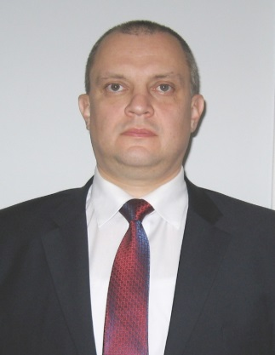
Працює на посаді | заступника голови обласної державної адміністрації з питань розвитку економіки, фінансів, туризму, курортів, інвестиційної діяльності, децентралізації та аудиту з 04 січня 2022 року
Громадянство | Україна
Число, місяць і рік народження | 01 квітня 1973 року
Місце народження | м.Херсон
Освіта | повна вища‚ магістр, 2008 р., Національна академія державного управління при Президентові України, «Державне управління», Управління суспільним розвитком;
 | повна вища‚ 1995 р., Херсонський індустріальний інститут, «Бухгалтерський облік, контроль і аналіз господарської діяльності», економіст
Науковий ступінь, вчене звання | кандидат економічних наук, доцент
Володіння мовами | українською‚ російською - вільно; англійською - читає і розмовляє
Нагороди, почесні звання | не має
Прийняття Присяги  Ранг державного службовця | 17 березня 2005 року  4 ранг
Загальний стаж | 26 років 1 місяць 18 днів
Стаж державної служби | 12 років 1 місяць 9 днів
Депутат ради | не обирався
Стягнення | не має

Трудова діяльність
08.1995-10.1997 | ревізор І категорії контрольно-ревізійного відділу, Херсонська обласна дирекція Акціонерний комерційний агропромисловий банк «Україна», м. Херсон;
10.1997-07.1998 | економіст І категорії відділу кредитних ресурсів та депозитів, Херсонська обласна дирекція Акціонерний комерційний агропромисловий банк «Україна», м. Херсон;
07.1998-06.1999 | провідний економіст відділу кредитних ресурсів та депозитів, Херсонська обласна дирекція Акціонерний комерційний агропромисловий банк «Україна», м. Херсон;
06.1999-09.1999 | головний економіст відділу кредитних ресурсів та депозитів, Херсонська обласна дирекція Акціонерний комерційний агропромисловий банк «Україна», м. Херсон;
09.1999-06.2000 | начальник операційного відділу, Херсонська обласна дирекція Акціонерний комерційний агропромисловий банк «Україна», м. Херсон;
06.2000-02.2001 | виконуючий обов’язки заступника начальника, Херсонське обласне управління відкритого акціонерного товариства «Державний ощадний банк України», м. Херсон;
02.2001-02.2002 | заступник начальника, Херсонське обласне управління відкритого акціонерного товариства «Державний ощадний банк України», м. Херсон;
09.2003-03.2005 | директор Херсонської філії, закрите акціонерне товариство «СК «Мега-гарант» (за сумісництвом), м. Херсон;
02.2002-03.2005 | директор Херсонської філії, відкрите акціонерне товариство «Мегабанк», м. Херсон;
03.2005-07.2010 | заступник голови, Херсонська обласна державна адміністрація, м. Херсон;
09.2007-05.2012 | доцент кафедри податкової та бюджетної політики, Херсонський національний технічний університет, м. Херсон;
06.2012-12.2015 | начальник, Управління Національного банку України в Херсонській області, м. Херсон;
01.2016-02.2017 | представник Національного банку України в Херсонській області, м. Херсон;
03.2017-08.2019 | заступник Міністра фінансів України, м. Київ;
10.2019-04.2020 | начальник управління внутрішнього аудиту, Адміністрація  Державної кримінально-виконавчої служби України, м.Київ;
10.2019-05.2021 | доцент кафедри публічного управління та адміністрування,  Інститут підготовки кадрів Державної служби зайнятості України, м. Київ;
06.2021-12.2021 | професор кафедри публічного управління та адміністрування, Інститут підготовки кадрів Державної служби зайнятості України, м.Київ;
01.2022-по цей  час | заступник голови, Херсонська обласна державна адміністрація, м. Херсон;

